取得したSBI株価指数を可視化

1. **要件定義：**

# ドキュメントを使う目的：

* プログラムで使用する関数、ライブラリの目的が分かるようになる。
* 入力・出力イメージ全体の概要またデータの可視化の範囲を明確化する。

# ドキュメントの内容：

* プログラムの目的である。
* 使用するライブラリ。
* 入力・出力のイメージである。

1. **内容：**

# プログラムの目的：

* 株価のデータを取得し、terminal入力で指定した、会社コードに対し、取得開始日から、現時点までの1 日単位の株価を表示する。
* 取得したデータをCSVファイルとして保存しグラフを作成する。
* 開発環境が簡単に用意でき、かつ本番環境と共通化できるためファイルをdockerにアップロードする。

# 使用するライブラリ：

* Sys: terminalでパラメータを読むため。
* Datetime: 日付の管理ため。
* Yfinance: Yahoo financeのウェブサイトからデータを取得するため。
* Plotly: グラフを作成するため。
* Pandas: CSVファイルを操作するため。
* Logging: ログのファイルを作成するため。

# 入力・出力のイメージ：

* terminal入力：python <ファイル名> <ストック名> <日付>

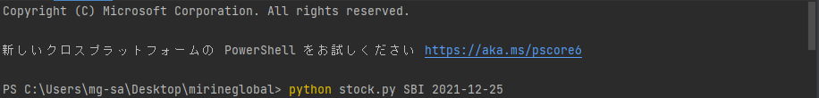

* CSVファイルのイメージ：
* IDEのterminalで：

* フォルダで：

* グラフのイメージ：

* Dockerにアップロード：
* Terminalで：



* Docker Desktopアプリでイメージを見える：

* UbuntuでDocker Imageを実行する：
* Terminalで：

* Docker Desktopでチェックできる：

